

TFR-300A

FRITEUSE ÉLECTRIQUE INOX

Manuel d’utilisation

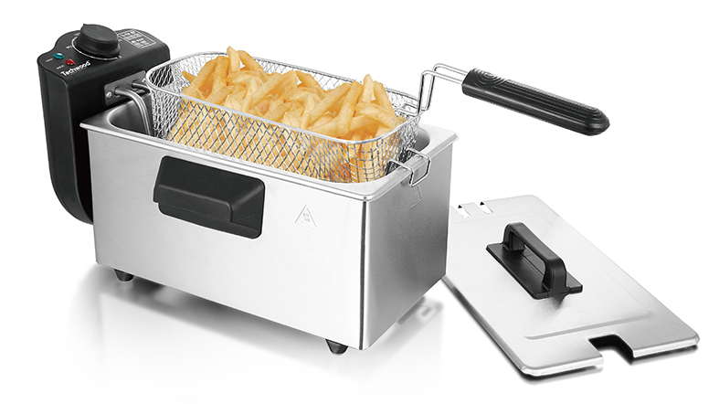
MISES EN GARDE IMPORTANTES
Cher utilisateur, avant la première utilisation, Lire la présente notice d’utilisation en respectant les consignes de sécurité et les Conseils d’utilisation. Aviser les utilisateurs potentiels de ces consignes.
Conservez là pour une utilisation ultérieure.
Déballer l’appareil en conservant tous les emballages.

- Lire attentivement le manuel d'instructions avant de vous servir de cet appareil.
- Conserver le présent manuel d’instructions.
- Vérifier que la tension de l’installation électrique correspond bien à celle indiquée sur l'appareil.
- Cet appareil est destiné à être utilisé dans des applications domestiques et analogues, telles que :
– des coins cuisines réservés au personnel dans des magasins, bureaux et autres environnements professionnels ;
– des fermes ;
– par les clients des hôtels, motels et autres environnements à caractère résidentiel ;
– des environnements du type chambres d'hôtes.
- L’utiliser en suivant les indications de la notice.
- Ne jamais utiliser cet appareil à proximité des baignoires, des douches, des lavabos ou autres récipients contenant de l’eau.
- Ne jamais utiliser cet appareil à proximité de projections d’eau.
- Ne jamais utiliser cet appareil avec les mains mouillées ou humides.
- Si malencontreusement l’appareil est mouillé, retirer immédiatement la fiche de la prise de courant.
- Aviser les utilisateurs potentiels de ces consignes.
- Ne jamais laisser l'appareil sans surveillance lorsqu'il est en cours d'utilisation.
- L'appareil doit être utilisé conformément à sa destination. Aucune responsabilité ne saurait être engagée pour tout dommage, éventuellement, causé par une utilisation incorrecte ou une mauvaise manipulation.
- Cet appareil ne doit pas être utilisé par des enfants de 0 à 8 ans.
- Cet appareil peut être utilisé par des enfants à partir de 8 ans et plus et s’ils sont surveillés continuellement.
- Cet appareil peut être utilisé par des personnes ayant des capacités physiques, sensorielles ou mentales réduites ou un manque d’expérience et de connaissances à condition qu’elles aient reçu une supervision ou des instructions concernant l’utilisation de l’appareil en toute sécurité et qu’elles comprennent les dangers encourus.
- Maintenir l’appareil et son cordon hors de portée des enfants de moins de 8 ans.
- Les enfants ne doivent pas jouer avec l’appareil.
- Le nettoyage et l’entretien par l’usager ne doivent pas être effectués par des enfants.
- L'appareil ne doit pas être immergé.
- Les appareils de cuisson doivent être placés en situation stable avec les poignées (le cas échéant) positionnées pour éviter de renverser les liquides chauds.
- Afin de protéger les enfants, ne pas laisser traîner les emballages (sac en plastique, carton, polystyrène . . .) et ne jamais les laisser jouer avec les films en plastique :
IL Y A RISQUE D’ETOUFFEMENT.
- De temps à autre, vérifier le cordon d'alimentation électrique en recherchant d'éventuels dommages.
- Ne jamais plonger l’appareil dans l'eau ou dans un autre liquide, et ce, pour quelque raison que ce soit.
- Ne jamais mettre l’appareil dans un lave-vaisselle.
- Ne jamais installer l'appareil à proximité de surfaces chaudes.
- Ne pas se servir d'un appareil dont le cordon ou la fiche est endommagé(e), ou après qu’il ait connu un dysfonctionnement ou avoir été endommagé en quoi que ce soit.
- Si le câble d’alimentation électrique est endommagé, il doit être remplacé par le fabricant, son service après-vente ou des personnes de qualification similaire afin d’éviter tout danger.
- Eviter tout débordement sur le connecteur.
- Risques de blessures en cas de mauvaise utilisation.
- La surface de l'élément chauffant présente une chaleur résiduelle après utilisation.
- Toujours débrancher le câble d'alimentation du réseau électrique si on le laisse sans surveillance et avant toute opération de nettoyage, de maintenance et de montage d'accessoires.
- Installer toujours cet appareil dans un environnement sec. Ne pas utiliser ou laisser cet appareil, à l’extérieur quand il pleut.
- Ne jamais se servir d'accessoires non recommandés par le constructeur. Ceux-ci pourraient constituer un danger pour l'utilisateur et risqueraient d'endommager l'appareil.
- Ne jamais utiliser de cordon électrique ou connecteur autre que celui fourni avec l’appareil.
- Ne jamais déplacer l'appareil en le tirant par le cordon d'alimentation électrique et Veiller à ce que le cordon d'alimentation électrique ne puisse pas être coincé de quelque façon que ce soit.
- Ne pas enrouler le cordon d'alimentation électrique autour de l'appareil et ne pas le plier.
- Veiller à ce que le cordon d'alimentation électrique n'entre jamais en contact avec les parties chaudes de cet appareil.
- S’assurer que l'appareil a refroidi avant de le nettoyer et de le ranger.
- Ne jamais toucher les parties, de cet appareil, qui pourraient devenir très chaudes en utilisation, Risque de brûlures.
- Prendre garde que les parties chaudes de l'appareil n'entrent jamais en contact avec des matières inflammables, comme des rideaux, tissus, etc. pendant qu'il est en fonctionnement, car un incendie pourrait se déclencher.
- Cet appareil n’est pas destiné à être mis en fonctionnement au moyen d’une minuterie externe ou d’un système de commande à distance séparé.
- Veiller à toujours Poser l'appareil sur une surface plate et stable.
- Veiller à ne pas couvrir l'appareil et à ne rien poser dessus.
- Toujours retirer la fiche de la prise murale si l'appareil n'est pas utilisé.
- Lors de l’utilisation d’une rallonge, toujours s’assurer que le câble est entièrement déroulé du dévidoir.
- Utiliser uniquement des rallonges approuvées CE. La puissance admissible doit être au minimum de 16A, 250V, 3000W.
- Un Mauvais fonctionnement et l'utilisation incorrecte peuvent endommager l'appareil et causer des blessures à l'utilisateur.
- Cet appareil est conforme aux normes en vigueur, relatives à ce type de produit.
- L’appareil ne doit pas être utilisé, s’il est tombé ou, s’il présente des signes visibles de dommages ou s’il fuit.
- En ce qui concerne les instructions de nettoyage de l’appareil, se référer au paragraphe ci-après de la notice.
- Cet appareil est destiné exclusivement à un usage domestique.

(*)Personne compétente qualifiée : technicien du service après-vente du constructeur ou de l'importateur ou toute personne qualifiée, habilitée et compétente pour effectuer ce type de réparation.

MISES EN GARDE IMPORTANTES
SPECIFIQUES A CET APPAREIL

- En ce qui concerne les détails sur la façon de nettoyer les surfaces qui sont au contact des denrées alimentaires ou de l’huile, se référer au paragraphe ci-après de la notice.
• Ne pas déplacer l’appareil lorsque la graisse est liquide, c’est-à-dire chaude.
• Maintenir le couvercle complètement fermé pendant le fonctionnement.
• Remplir le panier à l’extérieur de la friteuse pour éviter toutes éclaboussures.
• Utiliser toujours le panier à friture.
• Ne jamais mélanger graisse et huile. La friteuse pourrait mousser et déborder. Il est dangereux de mélanger différentes sortes d’huiles ou de graisses !
• Au cas où l’appareil prendrait feu, ne jamais essayer d’éteindre les flammes avec de l’eau. Fermer le couvercle de l’appareil. Eteindre les flammes à l’aide d’un torchon humide.
L'appareil ne doit être déplacé qu'avec les poignées.

NOTE IMPORTANTE : Cette friteuse est équipée de 2 thermostats. Un thermostat réglable, de façon à adapter la température, selon les aliments, et un thermostat de sécurité.

INFORMATIONS GENERALES

Le symbole «LIVRE OUVERT» signifie une recommandation de lire des choses importantes contenues dans la notice.


Le symbole «POUBELLE» barrée, sigle DEEE (Déchet d’Equipement Electrique et Electronique) signifie, qu’en fin de vie, il ne doit pas être jeté aux déchets ménagers, mais déposé au centre de tri de la localité. La valorisation des déchets permet de contribuer à préserver notre environnement.
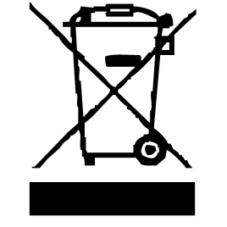

Le symbole "marquage CE" est la garantie du respect des Normes Européennes harmonisées, facultatives, qui traduisent les exigences essentielles en spécifications techniques. Ces normes ne sont pas obligatoires mais sont garantes de la conformité aux exigences essentielles.


Le symbole « VERRE/FOURCHETTE » signifie que l’appareil est compatible et peut entrer en contact avec les denrées alimentaires.


Le symbole ROHS (Restriction of use of certain Hazardous Substances) relative à la protection de l’environnement certifie que pour chacune des 5 substances dangereuses • mercure • plomb •chrome hexavalent • produits de protection contre les flammes PBB et PBDE, La concentration maximale est égale ou inférieure à 0,1% du poids du matériau homogène, et 0,01% pour la 6ème • le cadmium.

Le symbole «PAROI ou SURFACE CHAUDE » avertit l’utilisateur que les parois ou la surface de l’appareil peuvent devenir très chaudes, et de prendre les précautions qui s’imposent.

Les surfaces sont susceptibles de devenir chaudes au cours de l’utilisation.

Le symbole « TRIMAN » indique que le consommateur est invité à se défaire du produit dans le cadre d’une collecte séparée (par exemple la poubelle de tri, la déchetterie, le point d’apport volontaire).

Le symbole "Marquage CMIM" est la garantie du respect des Normes Marocaines harmonisées, facultatives, qui traduisent les exigences essentielles en spécifications techniques. Ces normes ne sont pas obligatoires mais sont garantes de la conformité aux exigences essentielles.

Pour plus d’information : http://www.quefairedemesdechets.fr

CONNAITRE SON APPAREIL

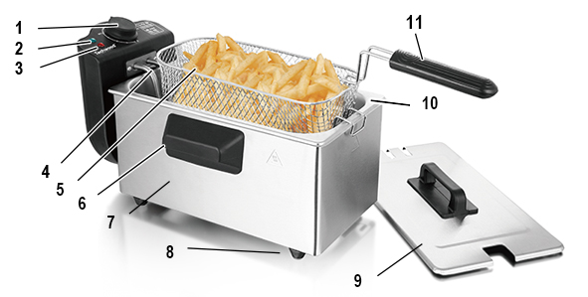

- Thermostat réglable
- Témoin lumineux Vert = Chauffe
- Témoin lumineux Rouge =
Appareil Sous tension
- Résistance électrique
- Panier à friture
- Poignées de transport
- Corps en inox
- Pieds antidérapants
- Couvercle inox
- Réservoir d’huile en aluminium
- Poignée du panier à friture

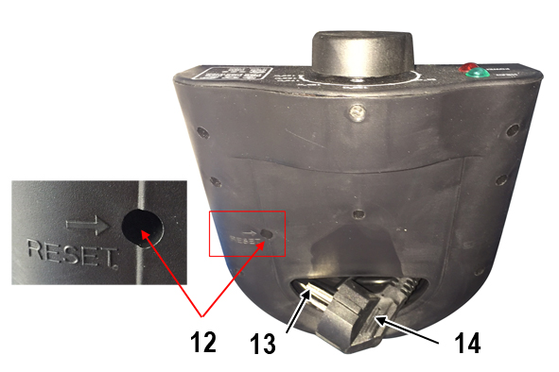
Dos de l’appareil
- Bouton de réarmement du Disjoncteur
- Rangement du câble
- Prise électrique

TRES IMPORTANT

CETTE FRITEUSE EST ÉQUIPÉE D’UN DISJONCTEUR THERMIQUE QUI STOPPE LE CHAUFFAGE EN CAS DE SURCHAUFFE, (MANQUE D’HUILE CUISSON TROP LONGUE ETC . . .)
DANS CE CAS, LA FRITEUSE NE S’ALLUME PAS LORSQUE VOUS LA BRANCHEZ ET QUE VOUS TOURNEZ LE THERMOSTAT.
L’APPAREIL N’EST PAS EN PANNE POUR AUTANT !
IL EST POSSIBLE QUE LA RÉSISTANCE ÉLECTRIQUE SOIT MAL POSITIONNÉE OU QUE LE DISJONCTEUR SE SOIT DÉCLANCHÉ !

POUR RÉ-ENCLENCHER LE DISJONCTEUR :
- DEBRANCHER LA FRITEUSE
- APPUYER SUR LE BOUTON SITUÉ A L’ARRIERE DE L’APPAREIL (au dessus du compartiment de rangement du câble).
- POSITIONNER LE THERMOSTAT SUR 0
- REBRANCHER LA FRITEUSE
- APPUYER SUR L’INTERRUPTEUR “MARCHE / ARRÊT” le témoin doit s’allumer !
- TOURNER LE BOUTON THERMOSTAT (dans le sens horaire) le témoin de chauffe doit s’allumer.
Note : si malgré cela votre friteuse ne fonctionne pas, ne pas la démonter mais la rapporter dans sa boite d’origine a votre revendeur.

Mise en service

Avant la première utilisation
Retirer l’emballage.
Retirer le couvercle de la friteuse. Le panier à friture se trouve dans la friteuse. Sortir tous les éléments se trouvant dans l’appareil.
Note : Il est conseillé de nettoyer le couvercle, les parois extérieures de l’appareil le bac et le panier à friture, en procédant comme décrit dans NETTOYAGE ET ENTRETIEN.

UTILISATION

- Dérouler complètement le cordon secteur.
- Vérifier que la tension en vigueur dans le pays où vous êtes correspond à celle indiquée sur l’appareil.
- Brancher l’appareil dans une prise de courant en bon état, (reliée à la terre si l’appareil est de classe I), pour éviter tout danger.
- Débrancher le câble d'alimentation du réseau électrique avant toute opération de nettoyage de maintenance et de montage d'accessoires.
- Toujours poser l’appareil sur une table ou surface plane horizontale.
- Ne modifier en aucun cas l’appareil.

- S’assurer que l’appareil est arrêté et débranché.
- Retirer le couvercle de la friteuse.
- Sortir le panier à friture et remplir le bac, d’huile ou de matière grasse. (3 litres au maximum)
Note : Le niveau de remplissage doit se trouver entre les marques Min et Max.
- Replacer le couvercle sur la friteuse.
- Pour utiliser de la graisse, il est conseillé de : La couper en petits morceaux et la placer au fond de l’appareil.
Note : Ne jamais placer la graisse dans le panier à friture !
- Brancher l’appareil dans une prise de courant de 220-240V~ 50 Hz en bon état. La lampe rouge s’allume.
- Régler le thermostat en le tournant sur la température désirée.
La lampe témoin doit s’allumer. Ce témoin vert s’éteint lorsque la température désirée a été atteinte. Le témoin lumineux rouge reste allumée et indique que l’appareil est branché et en fonctionnement
- Retirer le couvercle et placer doucement le panier à friture avec les aliments à frire dans l’huile chaude.
Notes : Pendant le fonctionnement, la lampe verte s’éteint et s’allume régulièrement. Ceci est normal et indique que la température est contrôlée et maintenue par régulation thermostatique.
Choisir la température de friture appropriée en prenant compte de la nature des aliments à frire.
Ne pas soulever ni déplacer la friteuse lorsque l’huile ou la matière grasse est encore chaude.
Veiller à ce que la poignée du panier à friture soit correctement enclenchée.
Attention : les aliments à forte concentration d’humidité (par ex. des frites congelées, etc.) provoquent une importante formation de mousse, qui peut, dans le pire des cas, faire déborder l’huile. Pour éviter cela, ne pas remplir le panier complètement.
- Après utilisation, éteindre l’appareil et débrancher le câble d’alimentation.

Conseils d’utilisation

- Retirer régulièrement les restes de fritures en suspension dans l’huile (par exemple des morceaux de frites). Il est conseillé de changer d’huile après 8 à 10 utilisations.
- La graisse de friture doit pouvoir chauffer à de hautes températures. Utiliser pour vos fritures une huile ou une matière grasse de bonne qualité. Eviter d’utiliser de la margarine, de l’huile d’olive ou du beurre. Ces types de graisses ne conviennent pas pour la friture car ils peuvent dégager des fumées même à de faibles températures. Afin de réduire la teneur en acrylamide des féculents (pommes de terre, céréales), il est conseillé de ne pas dépasser une température de friture de 170°C (éventuellement 175°C). De plus, le temps de friture doit être le plus court possible et les aliments doivent rester dans la friture jusqu’à avoir une couleur dorée, pas plus.
- Introduire l’élément de commande (1) dans la fente jusqu’à ce qu’il soit fermement installé.
Notes : Le niveau de remplissage doit être compris entre les repères Min et Max.
Si la résistance électrique n’est pas positionnée correctement, la friteuse
ne fonctionnera pas car elle possède un système de sécurité.
- Choisir la température de friture appropriée en prenant compte de la nature des aliments que vous voulez frire.
NOTE : En règle générale, les produits alimentaires précuits requièrent une température plus élevée que les produits alimentaires crus.
- Ne jamais, soulever, ni déplacer, la friteuse lorsque l’huile ou la matière grasse est encore chaude.
- Toujours Penser à faire des entailles sur les produits alimentaires à base de pâte, avant de les faire frire. Les Laisser glisser tout doucement dans l’huile.
- Veiller à ce que la poignée du panier à friture soit correctement enclenchée.
- Ne pas remplir le panier de friture de façon excessive.
- Sécher les aliments humides au préalable avec un torchon.
- Attention : les aliments à forte concentration d’humidité (par ex. des frites congelées, etc.) provoquent une importante formation de mousse, qui peut, dans le pire des cas, faire déborder l’huile.
- Débrancher le câble d’alimentation après utilisation.
NOTE : S’il arrive, par inadvertance, de mettre la friteuse en marche sans qu’il n’y
ait ni huile ni matière grasse, à l’intérieur, après quelques instants, la
sécurité anti-surchauffe se déclenchera automatiquement et la friteuse
s’éteindra. Attendre le refroidissement complet de l’appareil avant
d’enfoncer le bouton rouge de réarmement “Restart”, Remettre de l’huile ou
de la graisse avant d’utiliser à nouveau l’appareil.

NETTOYAGE ET ENTRETIEN

- Toujours Vérifier que le câble d’alimentation est débranché.
- Attendez que la friteuse ait complètement refroidi avant de commencer le nettoyage.
Note : Il est important d’attendre une à deux heures après utilisation afin
d’éviter tout risque de brûlures.
- Filtrer l’huile, à travers un tamis posé sur un récipient adéquat, en la faisant couler par le côté.

Extérieur de l’appareil

- Ne jamais plonger l’appareil ou le panneau de commande électrique dans l’eau ou tout autre liquide.
- Nettoyer le couvercle et les parois de l’appareil à l’aide d’une éponge ou d’un torchon humide et éventuellement un produit dégraissant. Rincer et sécher.
- Veillez à ce que le panneau de commande électrique et l’élément chauffant ne sont pas contact avec de l’eau.

Intérieur de l’appareil
- Profiter du remplacement d’huile pour nettoyer l’intérieur du bac à graisse.
- Après avoir retiré l’huile (ou la graisse) Essuyer le bac avec du papier absorbant et enlever les dépôts graisseux, à l’aide d’une éponge humide enduite de produit détergent doux.
- Les parties (amovibles) en contact avec la nourriture comme : le panier à friture, Bol, Fourchette, Spatule, bac à huile etc. doivent être nettoyées dans de l’eau chaude avec une éponge et du liquide vaisselle ou au lave-vaisselle. Bien rincer et essuyer avant de remplir d’huile.
- Éviter d’utiliser les produits à récurer ou des objets rayant, de façon à ne pas endommager l’appareil.
- L’huile ou la graisse n’est plus filtrable, au bout de 8 à 10 utilisations et il est conseillé de la changer.
RANGEMENT

- S’assurer que l'appareil est complètement refroidi et sec.
- Ne pas enrouler le cordon électrique autour de l'appareil, car cela peut l’endommager. Utiliser le logement pour le câble.
- Garder l'appareil dans un endroit frais et sec, hors d’accès des enfants.
GARANTIE

Avant d’être livrés, tous nos produits sont soumis à un contrôle rigoureux.
Cet appareil est garanti 24 mois à partir de la date d’achat par le consommateur.
Les justificatifs de garantie sont :
• la facture et
• le bon de garantie (situé sur le coté ou le fond de la boite) tamponné et rempli.
Sans ces justificatifs, aucun remplacement gratuit, ni aucune réparation gratuite, ne peut être effectué.
Pendant la durée de la garantie, nous prenons en charge, gratuitement, les défauts de l’appareil ou des accessoires, découlant d’un vice de matériaux ou de fabrication par réparation ou, remplacement.
Les prestations dans le cadre de la garantie n’entraînent aucune prorogation de la durée de garantie et ne donne pas droit à une nouvelle garantie !
En cas de recours à la garantie, rapporter l’appareil complet à votre revendeur,
dans son emballage d‘origine, accompagné de la preuve d‘achat.
La casse de pièces en verre ou en plastique est, dans tous les cas, à votre charge
Les défauts sur les accessoires ou les pièces d’usure (par exemple : les charbons de moteurs, crochets, courroies d’entraînement, télécommande de rechange, brosses à dents de rechange, lames de scies etc.) ainsi que le nettoyage, l’entretien ou le remplacement de pièces d’usure ne sont pas garantis et sont donc payants !
En cas d’intervention étrangère, la garantie devient caduque.
Après écoulement de la durée de garantie, les réparations peuvent être effectuées, contre paiement, par le commerce spécialisé ou un service de réparation.

CARACTÉRISTIQUES TECHNIQUES

Alimentation 220-240V~ 50Hz
Puissance 2000W
Norme Classe I
Fabriqué en R.P.C

Les caractéristiques peuvent changer sans avis préalable

MISE A LA TERRE
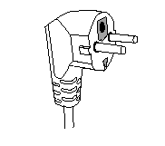
Cet appareil doit être branché sur une prise de terre. Cet appareil est équipé d’une prise électrique à terre. Il doit être branché sur une prise murale correctement installée et équipée d’une prise de terre.
Notes : En cas de question concernant la prise de terre ou le branchement électrique, veuillez consulter un personnel qualifié.
En cas de court-circuit, la mise à la terre réduit le risque de choc électrique en permettant au courant d’être évacué par le fil de terre.

ATTENTION : Afin de minimiser les risques de décharge électrique, En cas de panne, ne pas ouvrir le boîtier mais faire appel à un technicien qualifié pour les réparations.

Cet appareil satisfait aux directives CE, il a été contrôlé d’après toutes les directives européennes, actuelles, applicables, comme : la compatibilité électromagnétique (EMC) et la basse tension (LVD).

Cet appareil a été conçu et fabriqué en respect des dernières réglementations et prescriptions techniques, en matière de sécurité.

Produit importé par Sotech International
" LE PERIPOLE " N°A-107
33, Avenue du Marechal de Lattre de Tassigny
94120 Fontenay sous-bois – France

